В муниципальном бюджетном общеобразовательном учреждении «Средняя общеобразовательная школа №4» в 2016-2017 учебном году первоклассники будут обучаться по двум учебно-методическим комплексам (УМК), относящимся к традиционному обучению:
1) УМК «Школа России»
2) УМК «Планета Знаний».

Программа «Школа России» – классическая общеобразовательная программа
рассчитана на всех. Немного осовремененная нестандартными задачами и заданиями, развивающими логическое мышление, она усваивается детьми легко и особых проблем не представляет. Цель – воспитание духовно-нравственного начала в юных гражданах России.

Особенности программы Школа России
- Развитие таких качеств, как ответственность, терпимость, сопереживание, доброта, взаимопомощь.
- Привитие навыков, имеющих отношение к труду, здоровью, безопасности жизнедеятельности.
- Создание проблемных ситуаций для поиска доказательств, для предположений и формулирования своих выводов, для последующего сопоставления полученных результатов с эталоном.
Программа доступна каждому ребенку. Однако, пригодится готовность трудиться в любой ситуации и способность к самооценке.

Программа «Планета знаний» направлена на развитие творческих способностей детей
Основной упор – на творческое развитие, гуманитарные науки, самостоятельность.

Особенности программы «Планета знаний»
- Сочинение детьми сказок и самостоятельное создание иллюстраций к ним.
- Создание более серьезных проектов – например, презентаций на определенные темы.
- Деление заданий на обязательный минимум и образовательную часть для желающих.
Учителя начальных классов муниципального бюджетного общеобразовательного учреждения «Средняя общеобразовательная школа №4», которые ведут набор детей в первый класс в 2016-2017 учебном году:
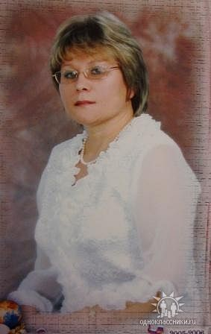  1 А класс  УМК «Школа России» | Трубинова Любовь Ивановна  Учитель первой категории  Образование среднее профессиональное (Кудымкарское педагогическое училище, 1987г., учитель начальных классов)  Курсы повышения квалификации (г. Ханты-Мансийск, 2014 г., 72 ч., «Методические и содержательные особенности преподавания комплексного учебного курса "Основы религиозных культур и светской этики")  Награждена почётной грамотой ДОиМП ХМАО-Югры  Общий стаж: 28 лет  Педагогический стаж: 25 лет
1 Б класс  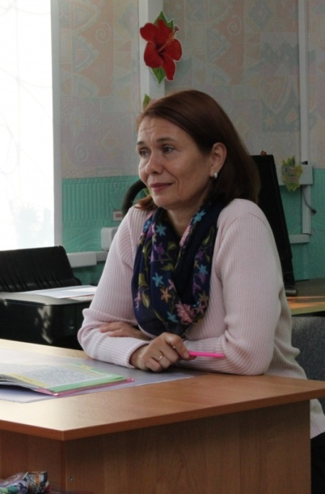  УМК «Школа России» | Ягельская Наталья Александровна  Учитель первой категории  Образование среднее профессиональное (Нижневартовское педагогическое училище, 1985г., учитель начальных классов)  Курсы повышения квалификации (г. Сургут, 2014 г., 72 ч., «Методы и формы активного обучения в современном образовании в контексте ФГОС»;  г. Ханты-Мансийск, 2014 г., 72 ч., «Методические и содержательные особенности преподавания комплексного учебного курса "Основы религиозных культур и светской этики")  Награждена почётной грамотой ДОиМП г. Мегион;  Благодарственным письмом ДОиМП ХМАО-Югры  Общий стаж: 30 лет  Педагогический стаж: 30 лет
1 В класс  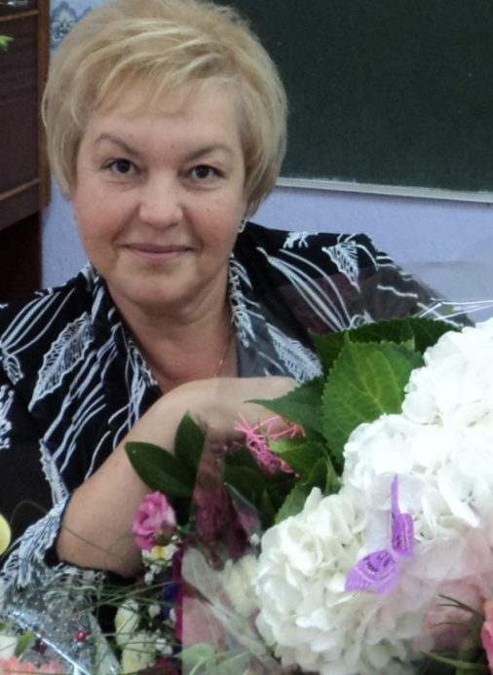  УМК «Школа России» | Кармазинова Тамара Михайловна  Учитель первой категории  Почетный работник общего образования РФ  Ветеран труда РФ  Образование высшее (Ишимский педагогический институт 1982г., педагогика и методика начального образования)  Курсы повышения квалификации (г. Сургут, 2014 г., 72 ч., «Методы и формы активного обучения в современном образовании в контексте ФГОС»;  г. Ханты-Мансийск, 2014 г., 72 ч., «Методические и содержательные особенности преподавания комплексного учебного курса "Основы религиозных культур и светской этики")  Награждена почётными грамотами: ДОиМП ХМАО-Югры, ДОиМП г. Мегион, Думы г. Мегион;  Общий стаж: 33 года  Педагогический стаж: 33 года
1 Г класс  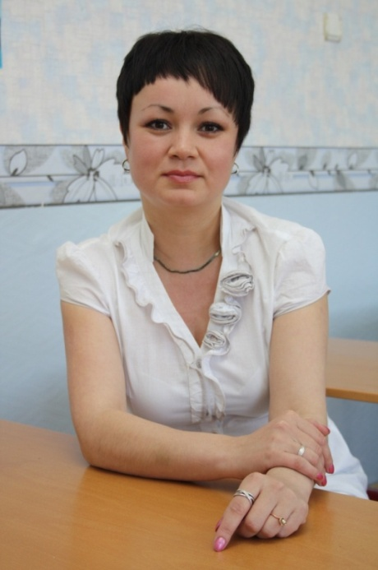  УМК «Планета знаний» | Панфилова Ирина Вячеславовна  Учитель первой категории  Образование высшее (Бугурусланский педагогический колледж 1996г, учитель начальных классов; Челябинский государственный педагогический университет 2008г., учитель-логопед)  Курсы повышения квалификации (г. Сургут, 2014 г., 72 ч., «Методы и формы активного обучения в современном образовании в контексте ФГОС»;  г. Ханты-Мансийск, 2014 г., 72 ч., «Методические и содержательные особенности преподавания комплексного учебного курса "Основы религиозных культур и светской этики")  Победитель конкурса «Учитель года -2013» г. Мегиона  Награждена Благодарственным письмом ДОиМП ХМАО-Югры  Общий стаж: 19 лет  Педагогический стаж: 19 лет
1 Д класс  УМК «Школа России»  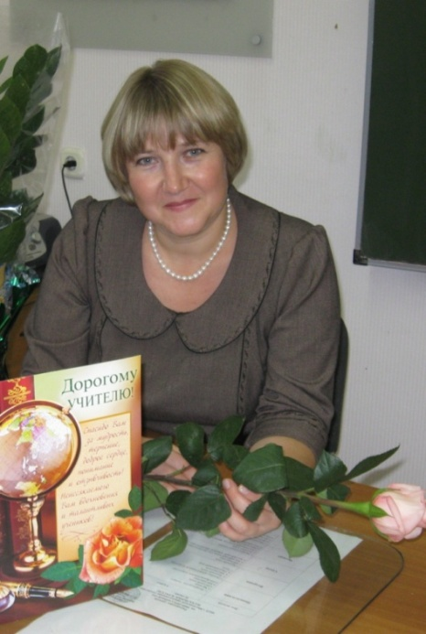 | Попова Антонина Анатольевна  Учитель первой категории  Почетный работник общего образования РФ  Образование высшее (Белгородский педагогический университет им М.С Ольшинского 1994г., учитель русского языка и литературы)  Курсы повышения квалификации (г. Ханты-Мансийск, 2014 г., 72 ч., «Методические и содержательные особенности преподавания комплексного учебного курса "Основы религиозных культур и светской этики")  Награждена почётной грамотой ДОиМП г. Мегион  Общий стаж: 26 лет  Педагогический стаж: 26 лет
1 Е класс  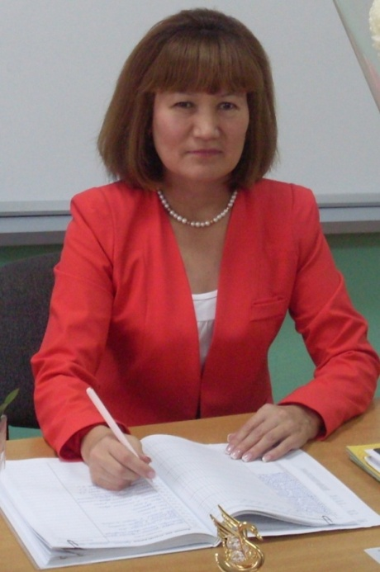  УМК «Школа России» | Даутова Нурия Тимергалеевна  Учитель первой категории  Образование высшее (Мишкинское педагогическое училище 1988г., учитель начальных классов; Шадринский государственный педагогический институт2010г., учитель-логопед)  Курсы повышения квалификации (г. Сургут, 2014 г., 72 ч., «Методы и формы активного обучения в современном образовании в контексте ФГОС»;  г. Ханты-Мансийск, 2014г., 72 ч., «Методические и содержательные особенности преподавания комплексного учебного курса "Основы религиозных культур и светской этики")  Награждена благодарственным письмом ДОиМП г. Мегион  Общий стаж: 27 лет  Педагогический стаж: 27 лет

